La Francia... all'improvviso!
di Alex70 e Barbara

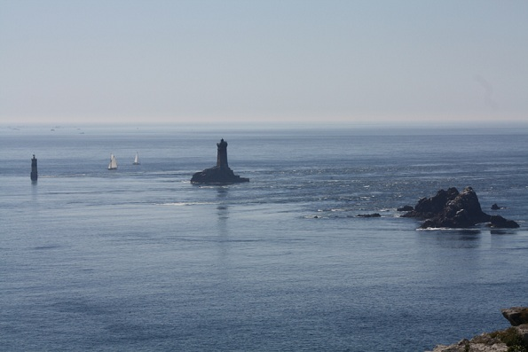
Pointe du Raz
“Prima di partire per un lungo viaggio,
porta con te la voglia di non tornare più.
Prima di partire per un lungo viaggio,
porta con te la voglia di adattarti …”

Dobbiamo andare e non fermarci mai, finché non arriviamo.
Per andare dove? Non lo so, ma dobbiamo andare! (Jack Kerouac)

Un viaggio è una specie di porta attraverso la quale si esce dalla realtà come per penetrare in una realtà inesplorata che sembra un sogno. (Guy de Maupassant)

Partire è vivere, al contrario di quello che dicono i proverbi. Nella lingua islandese la parola "heimsk" significa "stupido" ed ha la stessa radice di "heima" che significa "casa". In origine stupido, era proprio chi non si era mai mosso da casa!
Ma queste giustificazioni etimologiche sono superflue, la voglia di partire mi prende con molta più naturalezza. Mi basta cominciare a sentire gli odori della primavera e guardare il mio camper negli occhi, o meglio, nei fari.
Da uomo a camper, una comunicazione silenziosa ed efficace. Abbandono la mia città alla ricerca di nuovi odori e sapori per sentirmi un punto in movimento sulla cartina stradale d'Europa. Arriva poi quella mattina che, con il pieno di gasolio, giro la chiave dell'avviamento e metto in moto l'intero meccanismo del viaggio, l'eccitazione, la voglia di scoperta, il sorriso che si apre come un fiore.
Ho voglia di sentire altre lingue ed altri suoni. Non una, ma più mete precise, e il programma di viaggio che ho stilato per sognare, durante il viaggio viene sempre stravolto!
Un'insegna attraente, una strada che regala curve e panorami da non dimenticare, i campi di papaveri e di girasoli che colorano di rosso e di giallo l'orizzonte possono servire a cambiare direzione. Altre volte può essere il maltempo la ragione di una fuga verso zone momentaneamente più soleggiate.
I chilometri si accumulano ed il viaggio si compone, giorno per giorno, di immagini preziose come tessere di un mosaico. Alla fine restano scene e foto di una bellezza celestiale, eppure così concretamente reali!
Premessa

Questo è il diario di un viaggio che è stato curato nei minimi dettagli per una meta e che poi è stato stravolto durante il percorso andando a finire in un'altra meta altrettanto bella! Avevamo scelto quest'anno come meta delle nostre vacanze estive l'Olanda e così già da aprile avevo iniziato a stilare l'itinerario, andando a cercare i luoghi da vedere un pò ovunque, su internet, sui diari degli altri, sulle guide Mondadori e del Touring, e sui preziosi libri della Vivicamper, concentrandomi ovviamente su quello riguardante l'Olanda. Non essendo amanti dei tapponi lunghi, la nostra idea è quella di farne uno solo di tappone, da Roma a Vipiteno, e poi salire pian piano fermandoci in Germania, Lussemburgo e Belgio, prima di entrare in Olanda. Non so perché ma la vacanza sembra sempre che abbia inizio nel momento in cui si varca il confine e si lascia l'Italia! Quindi la nostra previsione era quella di arrivare in Olanda in una settimana abbondante, e di entrare in territorio olandese da Maastricht, dopo aver visto Aquisgrana. Ma proprio lì, nella città della Renania Settentrionale, dopo 8 giorni di pioggia e, negli ultimi di questi 8 giorni anche freddo, dopo una visione approfondita del meteo sui vari siti (abbiamo una sim card Vodafone tedesca che usiamo in Germania per internet), abbandoniamo in corsa l'itinerario che ha come meta l’Olanda e ci rifugiamo in Francia! Qui inizia un viaggio nel viaggio, un percorso stupendo ed emozionante (non che i luoghi visitati nella prima settimana siano stati brutti, anzi tutt'altro), fatto di luoghi che ti lasciano senza parole e senza fiato per la bellezza.
Questo cambiamento non ci ha portato nessuna difficoltà poiché sul camper abbiamo sempre tutto l'occorrente anche per un cambiamento di rotta. Infatti è bastano prendere le guide della Francia e il libro della Vivicamper sulla Francia, e l'itinerario è stato costruito non dico giorno per giorno, ma ogni tre-quattro giorni decidevamo dove andare e come proseguire. Ne è nato così un viaggio indimenticabile, di quelli che ti rimangono dentro, tanto da convincerci che la Francia sarà spesso meta dei nostri viaggi futuri!

Periodo viaggio: 8 luglio - 6 agosto 2012

Mezzo: Laika Kreos 5009 su Ducato JTD 3.0 180 CV (aprile 2012) Km. alla partenza: 2.775

Equipaggio: Alex, Barbara e Sissy, micia tricolore di un anno e mezzo.
Km. percorsi: 6.227
Spesa gasolio: 1.029 €
Spesa aree attrezzate, carico e scarico, elettricità, campeggi e parcheggi: 243 €
Guide: Touring Club (Germania Sud e Nord, Belgio e Lussemburgo, Francia), Mondadori (Germania, Francia), Vivicamper (Francia).
Atlante stradale: Europeo del Touring Club
Libro delle aree di sosta in Germania dell’ADAC, Guida Camper Europa 2011, Le Guide Officiel Aires de Services Camping-Car.
Navigatore: Tom Tom GO LIVE Camper & Caravan.
Autostrade: oltre a quella italiana, decisamente care quelle francesi. Gratuite quelle tedesche, belghe e lussemburghesi. In Austria abbiamo fatto le statali fino al confine tedesco.
Clima e Temperature: tempo pessimo, con pioggia e freddo in Germania, Belgio e Lussemburgo, con temperature invernali ad Aachen. Poi sempre buono, tranne due giorni, in Francia, anche se con un'escursione termica notevole tra mattina, pranzo e sera, quando oscillava dai 15 ai 30 gradi e viceversa.
Soste: in aree attrezzate, presenti quasi ovunque in Germania e in Francia, o in parcheggi. Raramente in campeggi, quando un bucato era necessario.
Nota: per lo scarico delle grigie in Germania, è consigliabile munirsi del tubo di raccordo da attaccare allo scarico, poiché spesso le colonnine dei saniti-service non permettono di posizionarsi sul pozzetto di scarico.

Ed ecco il diario di bordo:

08/07: Giorno 1: Roma-Vipiteno

Saremmo dovuti partire ieri, sabato 7, ma nel pomeriggio abbiamo avuto un piccolo imprevisto. Una volta caricato il camper al rimessaggio, accendo il computer di bordo, la pompa e la luce, e mi sposto a caricare l'acqua. Vado a controllare quale dei due serbatoi devo caricare e vedo che la pompa e la luce sono spenti. Strano, ero convinto di averli accesi. Riaccendo tutto, faccio un check e qui l'amara sorpresa: la batteria servizi è a 5,5 ampere, bassissima, e la pompa dell'acqua e la luce non reggono e si staccano. Una cosa stranissima, poiché il mezzo è nuovo e anche la batteria. Batteria che non può essere andata perché, anche se fosse difettosa e bruciata, sarebbe fuori uso, non con una carica bassa. Faccio un tentativo disperato e passo dal nostro concessionario, ma il proprietario una volta vista la cosa mi dice che essendo sabato pomeriggio e con l'officina chiusa più che offrirmi un caffè non può. Se sarò qui lunedì mattina alle 8, mi sistemano la cosa e ci fanno partire. Torno a casa seccato per l'inconveniente, ma poi con mia moglie ci mettiamo ad armeggiare sulla batteria dei servizi. Stacchiamo e riattacchiamo i fusibili ed ecco che la carica sale a 12,7. Richiamo il concessionario e gli spiego la cosa, poi gli dico che partiamo e che lunedì non passo. Essendo però ormai quasi le 8,30 di sera, decidiamo di partire domani mattina. Domenica 8 quindi, usciamo da Roma verso le 12,30 con un caldo infernale. Ci fermiamo subito dopo per un pranzo veloce e poi riprendiamo la marcia verso nord senza problemi. Verso le 18 ci fermiamo a Modena in un centro commerciale, perché dobbiamo prendere delle cose da Decathlon e il latte fresco al supermercato. Anche qui fa un caldo pazzesco! Riprendiamo di nuovo la nostra marcia per fermarci per una cena veloce, sempre in camper, in un'area di servizio sul lago di Garda, per poi arrivare a Vipiteno intorno a mezzanotte, dove finalmente il gran caldo è sparito.

Km. oggi: 753
Km. totali: 753
________________________________________________________________________________

09/07: Giorno 2: Vipiteno-Fussen

Altra giornata di trasferimento verso nord, ma da oggi inizia la nostra vacanza! Tappe brevi a salire con calma! Il nostro programma prevedeva oggi di arrivare a Erding, 30 km a nord-est di Monaco, e domani di fare un giorno di relax totale alle terme, che lì a Erding sono le più grandi d'Europa. Ma un anticipo del “problema mensile femminile” di Barbara ad oggi ci rende inutile la tappa di Erding, se non per una cena alla birreria della Erdinger. Così, cambiamo leggermente il nostro e programma e partiamo dall'Autocamp (che saldiamo alla partenza, 11 € il costo) verso le 11, fermandoci subito all'Outlet del Passo del Brennero, dove girovaghiamo fino all'una e mezza. Per pranzo invece, ci fermiamo in una piazzola sulla discesa della statale del Brennero, in territorio austriaco.
Arrivati a Innsbruck andiamo a prendere la salita con pendenza 16% tra Zirl e Garmisch, ed entriamo in Germania da lì.
Ci fermiamo verso le 18,30 a Fussen, all'area di sosta di ABT Hofnerstrasse (15 €). Andiamo poi in centro con le bici e ceniamo alla Gasthof Krone, per mangiare la zuppetta di funghi nel panino di segale che adoriamo! Prendiamo anche un filetto di persico del vicino lago Forggensee. Ottima la birra Weiss di frumento.
Torniamo al camper dopo cena, con un certo fresco! Ci sono 19 gradi e il gran caldo italiano è già un ricordo!

Km oggi: 188
Km. totali: 941

10/07: Giorno 3: Fussen-Heilbronn

Stanotte c'è stato un temporale fortissimo e stamane è ancora tutto grigio e la temperatura è di 17°. Poi però a metà mattinata esce il sole e la temperatura torna a sfondare i 30°. Un altro temporale poi lo prenderemo strada facendo verso Heilbronn con la temperatura che va giù in picchiata.
Stamattina, come nostro solito quando siamo qui a Fussen, girovaghiamo un po' per le attività commerciali nei dintorni delle 3 aree di sosta. Quindi, andiamo al Lidl a prendere i Brezel caldi, poi andiamo in un magazzino di cose per la casa e per il giardino dove troviamo un paio di poltroncine da campeggio richiudibili in una sacca tipo ombrellone, perfette per il camper! Andiamo anche nel vicino negozio di animali a prendere un paio di giochini nuovi alla nostra micia!
Tornati al camper approfittiamo del clima mite per mettere a posto i gavoni del camper. Siamo partiti infatti con i gavoni un po' in disordine, poiché fare questo lavoro a Roma nelle ultime settimane, con 35° di temperatura minima, era davvero una tortura!
Così partiamo da Fussen dopo pranzo quasi all'una e mezza e partiamo per la nostra tappa di spostamento verso nord-ovest, per fermarci a Oberkochen. Qui, sia chiaro, non c'è nulla da vedere, ma ci fermiamo perché c'è una produttore di clogs, gli zoccoli svedesi che vanno di moda in Svezia e in Germania (e che ormai si trovano anche in Italia su siti tipo zalando e spartoo), e per cui nostra nipote Valentina, che ha compiuto 10 anni domenica, ne và pazza! Così ne prendiamo un paio che le facciamo recapitare direttamente a casa, con tanto di biglietto di auguri, e anche Barbara ne prende un paio celesti!
Dopo questa tappa, ci dirigiamo a Heilbronn, prendendo anche un bel temporale sulla strada. L'area di sosta è sulla Neckarhalde, una strada senza uscita sul fiume, vicino soltanto a una piscina, ed è molto tranquilla e silenziosa. L'area è gratuita e si paga solo la corrente con monetine da 50 cent. La ciclabile poi, costeggiando il fiume arriva direttamente in centro, dove noi ceniamo all'Enchilada, un locale messicano dove mangiamo chili con carne e un piatto messicano misto, accompagnato da una buonissima birra Weiss Schofferhofer.
Torniamo al camper verso le 22,30 quando ha fatto ormai buio (a queste latitudini in luglio fa buio circa alle 21,45) per un film e per una sana ninna, che avviene sotto un altro bel temporale!

Km oggi: 309
Km. totali: 1.250

11/07: Giorno 4: Heilbronn-Speyer

Dopo una notte con un altro temporale, oggi è una giornata variabile qui a Heilbronn, che ci permette di andare in giro per la città, nella zona pedonale e centrale. Qui, oltre ai numerosi negozi e gallerie commerciali, ci sono molti bar-caffè dove poter stuzzicare qualcosa per pranzo, la chiesa di San Kilian e il municipio con l'orologio astronomico. 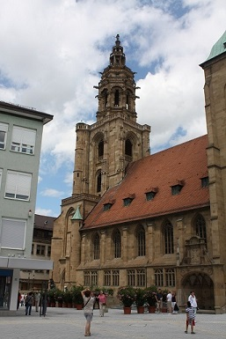
Verso le 16,30 ci spostiamo da Heilbronn e ci dirigiamo a Speyer, dove ci fermiamo nell'enorme area sulla Am Technik Museum, (22 € tutto compreso, costi da campeggio e comunque anche l'aspetto è quello di un campeggio) proprio di fianco al Museo della Tecnica, dove si possono ammirare aerei, sommergibili, auto, moto ecc.
Qui il cielo è coperto e inizia anche una leggera pioggerellina. Il clima molto fresco. Stasera cena sul camper e poi un bel film.

Km oggi: 73
Km. totali: 1.323

12/07: Giorno 5: Speyer

Oggi giornata dedicata a Speyer! Il sole si affaccia ogni tanto tra le nuvole, ma spesso, troppo spesso, si affaccia anche la pioggia. Il clima è fresco, sui 18°/20°, ma c'è un vento un po' fastidioso.
Iniziamo la mattinata con la visita al Museo Technik, dove ci passiamo diverse ore vedendo cose che di certo non capita di vedere spesso, come l'entrare in un sottomarino U-Boot o in un Antonov.
Alla fine, restiamo nel museo diverse ore, e vediamo di tutto: vecchi aerei, auto d'epoca, moto, treni, i caroselli, e poi visitiamo all'interno anche un sommergibile, un Boing 747 e un Antonov russo. Poi c'è la parte spaziale, con una navetta russa, con un ampio spazio dedicato alla corsa verso la luna tra USA e URSS durante la guerra fredda.
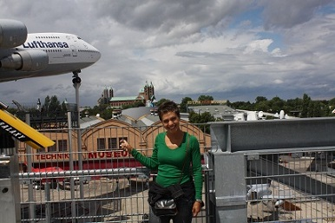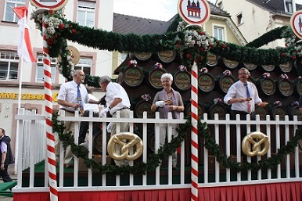Usciamo dal museo dopo uno snack dolce al bar, verso le 16 e inizia a piovere per bene. Aspettiamo che spiova sul camper, poi prendiamo le bici e andiamo in centro. Qui c'è il bellissimo Kaiserdom, il duomo costruito nell'XI° secolo e dichiarato Patrimonio Mondiale dall'Unesco. Poi passeggiamo tra la Maximilianstrasse, via principale della città, dove oggi inizia la Brezelfest, la festa cittadina che dura 6 giorni. Assistiamo alla fanfara cittadina che precede una vecchia Mercedes cabrio dove ci sono il sindaco e sua moglie che salutano la folla in stile regina d'Inghilterra, e poi subito dietro da un carro bandito a festa delle persone in costume lanciano pane, i brezel appunto, alla gente!
Ceniamo in un locale carinissimo, il Zur Alten Munz, dove mangiamo un tris di pesce alla griglia con gamberone e verdure grigliate buonissimo! Birra naturtrub e un pancake alla ciliegia con crema di cioccolata buonissimo! Il tutto per 47 €.
Torniamo al camper in bici verso le 21,40 quando è ancora giorno.

Km oggi: 0
Km. totali: 1.323

13/07: Giorno 6: Speyer-Echternach (L)

Notte di pioggia ininterrotta a Speyer, e piove anche al nostro risveglio. La temperatura è bassina, tanto da provare l'Alde del nostro 5009. Durante il giorno però in Germania il tempo è accettabile, poiché ogni tanto esce anche il sole. In Lussemburgo invece sembra abbiano dipinto un mattone grigio in cielo, che scarica giù pioggia!
Dopo aver fatto le operazioni di carico e scarico, ci spostiamo di pochi km, circa 17, per andare a Bohl-Iggelheim, dove c'è un negozio che vende di tutto e di più per il camper, camping-total, di cui abbiamo preso un catalogo nell'area di sosta. Qui troviamo una comodissima scarpiera di tela da appendere alla porta del gavone, ma la cartina dell'Europa adesiva da attaccare al camper invece che io volevo non ce l'aveva!
Attaccato al negozio c'è anche un Penny Market, dove facciamo un po' di spesa, latte, yogurt, frutta e insalata. Poi, dopo un pranzo veloce sul piazzale del supermercato, ci dirigiamo in Lussemburgo, dove man mano che ci avviciniamo entriamo sempre di più nella pertubazione che ormai sosta su quel paese in eterno!
Arriviamo a Echternach verso le 18, sotto la pioggia manco a dirlo! Qui c'è solo un parcheggio, gratuito, per camper senza servizi, in Rue de Luxembourg. La cittadina, la più turistica dello stato, è molto carina, somiglia molto alla svizzera per la tipologia delle case e della cura delle piazze, si sviluppa tra il lago e il fiume Sure. 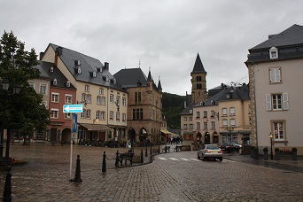
Ma piove! Piove sempre!!! Così almeno ci dicono degli italiani che hanno una gelateria-creperia sul viale pedonale, un siciliano e un pescarese che ci dicono di non vedere una giornata di sole di cielo sereno da maggio! Non amo il caldo pazzesco italiano di questi giorni, ma così però è una follia!!!
Ceniamo in una brasserie dove mangiamo pesce anche stasera: una trota alle mandorle e una coda di rospo al pepe rosso, con un Riesling della mosella lussemburghese! Un pò più caro della Germania, 55 € in due, ma buono!
Torniamo al camper sotto il diluvio universale, piove così tanto che, nonostante gli ombrelli, dobbiamo stendere i nostri vestiti!

Km oggi: 227
Km. totali: 1.550

14/07: Giorno 7: Echternach-Han sur Lesse (B)

Tanto per fare una cosa nuova, da questi parti piove anche stamattina! Non è una pioggia continua, che dura ore e ore, ma un continuo piovere e smettere, piovere ancora e smettere un altro po'.
Dopo aver fatto colazione, attraversiamo la strada per andare a vedere il supermercato che è proprio di fronte il parcheggio, dove prendiamo del pane fresco e uno yogurt artigianale di fattoria qui del posto che ci incuriosisce.
Tornati al camper, andiamo a piedi al vicinissimo lago a fare qualche foto, e puntualmente mentre torniamo becchiamo la pioggia!
Ci spostiamo di 39 km per andare nella capitale, Lussemburgo, passando tra paesaggi di collina, o meglio di bassa montagna, carini, ma con questo tempo appare tutto più grigio. Nella capitale, l'unico modo per parcheggiare il camper senza problemi è un parcheggio a un paio di km. dal centro, in Rue de Bouillon (49.60005 – 6.10462), segnalata come P Autocars.
Dopo un pranzo veloce sul camper, approfittiamo di uno squarcio di sole e arriviamo in centro con le bici, dove facciamo un po' di foto, soprattutto al Palazzo Granducale, e passeggiamo per la Place d'Arms e la Grand Rue, cuore commerciale della città. 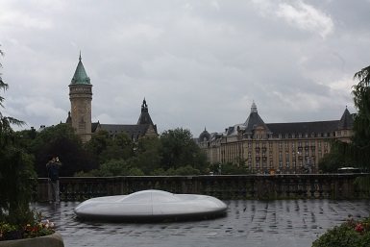
Qui assaggiamo un waffel, con panna e fragole fresche, il dolce nazionale del Lussemburgo e del Belgio. Un immancabile scroscio di pioggia mentre passeggiamo non poteva mancare, poi verso le 17 torniamo al camper. Qui notiamo che c'è anche un colonnina per i servizi, usata soprattutto dal pullman di linea privati che sostano qui e che collegano Belgio e Lussemburgo con Metz.
Partiamo in direzione Belgio e in autostrada ci togliamo lo sfizio di fare gasolio a 1,23! Un paio di immancabili scrosci di pioggia, di cui uno sembra più una botta di diluvio, e verso le 18,30 arriviamo a Han sur Lesse, nel Namur, in Belgio.
Qui in Rue de la Lesse, c'è una grande area di sosta per camper, molto ben curata, con addirittura un rubinetto per l'acqua accanto ad ogni colonnina da 6 prese per l'elettricità che permette di far rifornimento di acqua senza spostare il camper. Il costo è di 10 € al giorno tutto compreso, e passa l'omino la sera e la mattina a prendere i soldi.
Qui a Han sur Lesse non c'è proprio nulla. Il paesino è piccolissimo, sarà lungo si e no 500 metri, però ci sono da vedere quelle che sono tra le più belle grotte d'Europa, più grandi di quelle di Frasassi. Infatti il paese si basa tutto sulle grotte, che si visitano accendendoci su un trenino, e che noi vedremo domani.
Al nostro arrivo l'immancabile pioggia, poi andiamo in centro a cena, alla Taverna du Centre, dove mangiamo un piatto locale, la Poilée Volaitile, una padella con pollo, funghi, pomodori, patate, cipolle, uovo e prosciutto delle Ardenne. Barbara prende un merluzzo con cipolle e patate, e una salsa fatta per lo più con burro e limone che a lei non piace molto. Assaggiamo anche la prima birra belga: una St. Feuillien da 7 gradi e mezzo!
Torniamo al camper verso le 22, quando è ancora giorno.

Km oggi: 166
Km. totali: 1.716

15/07: Giorno 8: Han sur Lesse-Durbuy

Ancora la pioggia, come un incubo, ci perseguita in questa domenica. Fortunatamente dobbiamo percorrere pochissima strada a piedi dall'area camper alla biglietteria delle grotte (16 €). Poi, un trenino ci porta all'ingresso delle grotte, più avanti di 3 km. Il treno è completamente aperto ed il vento freddo ci sferza il viso. Entriamo nelle grotte con la guida in francese. Si possono fare le foto, al contrario delle Grotte di Frasassi viste due settimane fa prima di partire per queste vacanze.
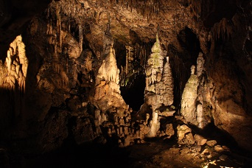 Usciamo dalle grotte in un raro momento di pausa dalla pioggia, percorrendo il parco con gli animali. Ci fermiamo in paese a mangiare un panino veloce, e al ritorno sul camper, mentre facciamo carico e scarico, un altro diluvio ci inzuppa d'acqua!
Percorriamo il breve tratto che ci porta a Durbuy, la città più piccola d'Europa, che è un vero gioiello. Qui l'area segnalata non c'è più, è stata assorbita dal parcheggio del giardino Topiarias. Lasciamo il camper al parcheggio bus, e andiamo a piedi in centro, dopo che ha appena smesso di piovere. Giriamo per i vicoli di questo paese graziosissimo 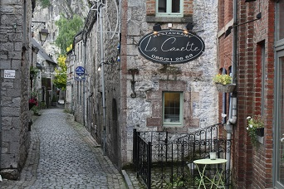 e ceniamo al Vieux Pont, dove mangiamo le cozze della costa belga (qui le porzioni di cozze sono 1250 grammi!!!), e una triglia con un purè con le olive e la crema di olive.
Torniamo al camper e notiamo che i camper al parcheggio bus non ci sono più, ma si sono spostati in un altro parcheggio a ridosso dell'ingresso in paese. Infatti c'è il cartello NO MOBILHOME, e quindi ci spostiamo anche noi. Questo parcheggio si paga solo dalle 10 alle 19 ed è in leggera pendenza. Verso le 23 ricomincia a piovere forte.

Km oggi: 41
Km. totali: 1.757

16/07: Giorno 9: Durbuy-Aachen (D)

Al mattino ci spostiamo con un tempo decente. Non piove, e questa è una notizia, il cielo è variabile ma fa freddo, 13°. Paghiamo il parcheggio e andiamo a vedere il giardino Topiarias (4,5 €). Questo giardino è veramente bello, pieno di siepi potate con delle forme umane e di animali. All’ingresso ci viene consegnata anche una guida in italiano e quindi giriamo tra le “statue verdi” seguendo il percorso consigliato. Lo scorcio della città dal giardino è poi bellissimo! 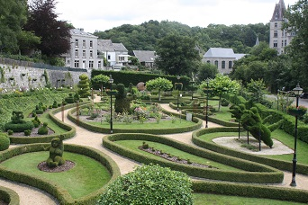 Torniamo al camper dopo aver preso una baguette e mangiamo sul camper, poi ci muoviamo alla volta di Aquisgrana.
Durante la strada, ancora in Belgio, ci fermiamo a un Carrefour a fare un po' di spesa, compresa dell'ottima carne di manzo che ci faremo stasera. All'uscita del supermercato, ci ritroviamo in mezzo al diluvio! Tutta la strada fino all'area di sosta di Aachen (Branderhofer Weg 11) avviene sotto al diluvio, e quando arriviamo c'è anche un forte vento. Alle 19 siamo già a 14°. Ci colleghiamo a internet a vediamo le previsioni meteo per qui a Aachen, e per l'Olanda nei prossimi giorni: domani sarà peggio di oggi, mercoledì un po' meglio, ma giovedì peggiora di nuovo. Anche in Olanda, per i prossimi giorni è prevista pioggia, con qualche break di sole, ma temperature molto basse. Solo l'idea domani di vedere Aachen sotto la pioggia, per il nono giorno consecutivo, ci appare un incubo! Il cielo sembra sia mattonato di grigio, l'acqua scende a catinelle, il vento sferza alberi e camper, la temperatura è scesa a 10° alle 23.
Stiamo pensando seriamente di invertire la rotta verso sud e dirigerci verso la Francia e se non basta anche in Spagna. I km non ci spaventano affatto e in fondo, anche questa potrebbe essere un'avventura. Personalmente odio il caldo eccessivo, ma questa pioggia che ci perseguita da 9 giorni, accompagnata ora anche dal freddo, è deprimente! Anche le foto vengono grigie! Barbara invece odia il freddo e questo clima la irrita! L'idea di cambiare rotta prende quota...

Km oggi: 91
Km. totali: 1.848

17/07: Giorno 10: Aachen-Epernay (F)

Ci svegliamo con un clima che a Roma c'è a gennaio, ma neanche è sicuro che ci sia! Pioggia e vento, piove così a vento che non basta nessun ombrello a ripararsi, poiché lo spezzerebbe in un attimo. Ci sono 9° ma il vento e l'umidità ne fanno percepire 5!
Ci arrendiamo! In fondo il camper è bello anche per questo: per poter andare dove ci pare! A proposito, il camper stamattina ci ha dato un problema: per la terza volta da quando siamo partiti la batteria servizi cede di schianto e sul pannello di controllo si spengono la luce e la pompa dell'acqua. La batteria non può esser partita, anche perché se fosse bruciata non si riprenderebbe, invece qui quando riattacchi, funziona tutto, anche se con un amperaggio minore per qualche ora. Andiamo da un elettrauto comunque a far testare la batteria, ma come pensavamo, la batteria è carica al massimo. Ci consiglia di fare 9 km e arriviamo a Wurselen, dove c'è un concessionario Burstner con officina. Anche se abbiamo un Laika, in quest'officina si prestano a cercare di capire quale problema abbiamo: smontano e rimontano, testano e ritestano, e alla fine sembra che il problema sia una dei morsetti della batteria che è lento. Cambiano tutti e due i morsetti e speriamo che sia risolto il problema! Da notare che nonostante due ragazzi abbiano lavorato per un'ora e mezza sul nostro camper, si sono presi soltanto 10 €!
Vicino a questo concessionario c'è un KFC, e quindi... pranziamo con pollo fritto a spaccarci un po' il fegato con queste zozzerie buonissime! Verso le 3,30 poi, mettiamo in moto e ci dirigiamo verso il Belgio! Superiamo Liegi e poi puntiamo la Francia, verso Lille, deviando per Reims, che superiamo appena! Ci fermiamo a Epernay, nella regione dello Champagne. Ed Epernay è la capitale dello champagne: qui hanno la sede e le cantine case come Moet&Chandon, Perrier Jouet, Pol Roger, Andrè Berger, Mercier, De Castellane e altre ancora.
Ci fermiamo al Camp Municipal, un campeggio municipale che ci dà una bella e comoda piazzola, con elettricità e l'acqua a due passi dal camper. Il tutto per 17 € al giorno. Si, al giorno, perché visto che qui abbiamo trovato sole e caldo, 28° ci sembravano un sogno, restiamo due giorni!
Cena sul camper, una cena soft, per riparare i danni del KFC!!!

Km oggi: 353
Km. totali: 2.201

18/07: Giorno 11: Epernay

Ci svegliamo con il cielo un po' velato, ma entro poco diventa tutto sereno e anche oggi c'è un bel caldo, finalmente! Alle 9 in campeggio arriva il panettiere, e quindi vado a prendere baguette e briosce! Dopo colazione, ci dedichiamo a un bel bucato nella lavanderia a gettoni del camping, e poi andiamo, in bici, al vicino Carrefour a prendere del latte fresco, ma prendiamo anche del salmone da fare stasera sulla brace. Nel pomeriggio andiamo con le bici in centro: qui a Epernay non è che ci sia molto da vedere, ma sulla Avenue de Champagne ci sono le aziende di champagne con le cantine da visitare! Noi scegliamo la visita, con degustazione di due millesimati, da Moet&Chandon (che poi sono anche quelli che producono il Dom Perignon). Visitiamo le cantine e restiamo affascinati dalla maestosità delle stesse, poiché quest'azienda ha 28 km di corridoi di cantine, e in soli 300 metri ci sono più di 3 milioni di bottiglie! 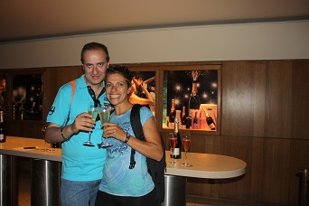 Dopo la degustazione, prendiamo anche una bottiglia di Vintage 2002, una bottiglia di quelle che in Italia non si trovano, poiché Moet&Chandon si trova ovunque in Italia.
Torniamo al camper verso le 19, pronti per accendere il barbecue e gustare il nostro salmone sotto la veranda, bevendo anche un altro flute di champagne! C'est la belle vie!!!

Km oggi: 0
Km. totali: 2.201

19/07: Giorno 12: Epernay-Etretat

Giornata coperta e Epernay, e anche un po' fresca. Le briosce prese dal panettiere alle 9, stamattina le mangiamo in camper e non in veranda! Dopo colazione e dopo le operazioni di carico e scarico, ci mettiamo in marcia e prendiamo la costosa autostrada francese, in direzione Lille. La nostra meta di oggi è un po' lontana, quasi 400 km, e quindi optiamo per l'autoroute per far prima. Andiamo in Normandia, sulla Costa d'alabastro!
Arriviamo a Etretat, sotto un cielo sereno e appena velato qua e là, sulla costa verso le 16, e sostiamo all'area attrezzata all'ingresso del paese, al costo di 7 € ma senza elettricità, più altri 2 € per il camper service. Subito attaccata all'area c'è anche un campeggio, che però costa 17,50 € tutto compreso ed è più o meno uguale all’area attrezzata solo che in più ha la corrente.
Dall'area attrezzata andiamo con le bici sul mare, distante circa 10 minuti in bici e passando davanti a case carinissime, molte con dei giardini fioriti. Poi arriviamo al borgo che si affaccia sul mare: negozi di souvenir e locali che hanno terrazze dove poter mangiare pesce sul mare, poi davanti a noi uno spettacolo meraviglioso: la Costa d'Alabastro, con le sue scogliere di falesie che il vento lavora da secoli nelle forme più assurde, come quel doppio arco che visto in prospettiva sembra un elefante che beve in acqua!
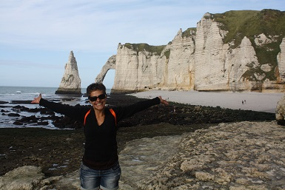
Facciamo due escursioni: la prima verso la Falaise d'Armont, appunto quella con la forma che ricorda l'elefante, passando dentro una grotta che collega le due spiagge, e la seconda salendo in alto sulla cappelletta di Notre-dame de la Garde, da dove si ammira un panorama fantastico! Quando ci si muove sulla parte bassa, in riva al mare, bisogna sempre tener conto della marea. Diversi cartelli lo ricordano, ma comunque il punto più basso della mare è verso le 18,30 poi l'acqua ricomincia a salire.
Avremmo della carne da cuocere in camper, ma la facciamo domani! Non resistiamo al Plateaux de fruits de mar che mangiamo in uno dei numerosi ristoranti sulla spiaggia, dal quale assistiamo anche a un tramonto meraviglioso (verso le 22), dove il sole si nasconde dietro qualche nuvola!
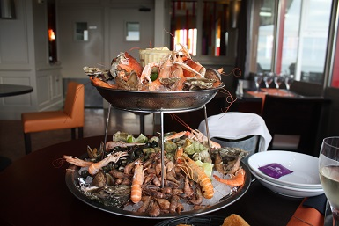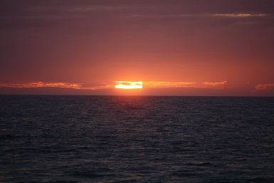Incredibile poi vedere l'acqua che ormai copre tutto quel punto dove noi, appena 4 ore prima, camminavamo per accedere all'altra parte della spiaggia.
Torniamo al camper dopo le 22,30 all'imbrunire, infreddolitissimi perché non avevamo previsto rimanere fuori a cena e quindi eravamo ancora in pantaloncini e maglietta!

Km oggi: 397
Km. totali: 2.598

20/07: Giorno 13: Etretat-Honfleur-Arromanches

Giornata di sole bellissimo quella di oggi, con dei nuvoloni minacciosi che si fanno vedere per tutto il giorno ma all'interno, senza mai arrivare sulla costa.
La mattina da Etretat, dopo il carico e scarico al camper, e una robusta colazione, ci spostiamo di un cinquantina di km alla volta di Honfleur, sempre nello stesso golfo dov'è Etretat. Strada facendo incontriamo un panificio-pastecceria dove compriamo una baguette fresca e un paio di dolcetti clamorosi! Per arrivare a Honfleur passiamo sull'immenso ponte di Normandia, restando affascinati da questa opera che è stata costruita sopra la foce della Senna. A Honfleur all'ingresso del paese c'è una grandissima area di sosta a pagamento, ma costa 10 € per 24 ore, a prescindere da quante ore si voglia restare. Il paesino si presenta subito movimentato, pieno di gente, di locali dove si mangia pesce e di negozi. Se si vuole pranzare o cenare qui, non c'è che l'imbarazzo della scelta. Il punto più bello è Le Vieux Bassin, il vecchio bacino, dove ci sono molte barche ormeggiate e dove c'è anche la Lieutenance, la residenza del Luogotenente nel 17° secolo.
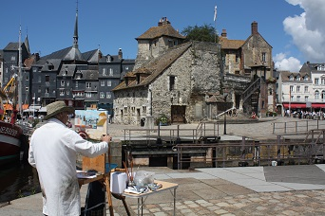 Verso le 15 (pranzo saltato a causa dei due dolcetti!!!), facciamo quasi un centinaio di km per arrivare a Arromanches, il luogo dello sbarco. Scegliamo di fare le strade secondarie stavolta, molto più belle e pittoresche, anche se con un po' di traffico quando si passa in qualche centro più importante.
Ad Arromanches l'area di sosta gratuita da 14 piazzole è ovviamente completa, quindi dobbiamo ripiegare sul Camp Municipal, alle spalle d'area di sosta. 18 € compreso elettricità.
Andiamo subito in spiaggia, passando nel centro del paesino ovviamente movimentato e pieno di gente. La spiaggia è uno dei luoghi simbolo della Seconda Guerra Mondiale, con i residui bellici americani dello sbarco lasciati lì, mezze affondate sulla sabbia, che il mare copre e scopre tutti i giorni con le maree. Per capire meglio l'incredibile azione americana, pianificata nei dettagli, si può andare al museo dello sbarco. 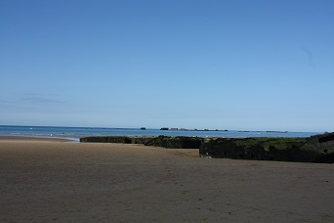
Torniamo al camper per cena e notiamo che nel campeggio ci sono molti italiani. Cena in camper poi film, notando che il buio qui arriva verso le 22,30.

Km oggi: 146
Km. totali: 2.744

21/07: Giorno 14: Arromanches-Le Mont Saint Michel

Altra bella giornata qui sulla costa normanna. Il cielo è sereno e ogni tanto compaiono nuvole, la temperatura è sempre tra i 23° e i 26 ° il giorno, mentre al mattino e la sera fa freddo, ma è normale da queste parti.
Andiamo via dal Camp Municipal dopo le operazioni di carico e scarico e impostiamo la strada del navigatore su Le Mont Saint Michel. Strada facendo ci fermiamo in un Carrefour per comprare latte, yogurt, frutta e insalata, e poi in un negozio di animali a prendere dei croccantini per la nostra Sissy. Facciamo un'autostrada che a sorpresa non è a pagamento.
Arriviamo a Le Mont Saint Michel verso le 15. Qui ora è tutto diverso. Stanno costruendo il porto e i parcheggi di fronte l'entrata del borgo, lato strada, li hanno tolti. Ora hanno creato dei mega parcheggi a un paio di chilometri dal borgo e si può arrivare lì a piedi o con i bus navetta gratuiti. Il parcheggio per i camper è il P8, e costa 12,50 € senza servizi.
Devo dire un po’ peccato per questa nuova situazione, perché Mont Saint-Michel ha sempre rappresentato per noi camperisti un mito, una meta tra le più attese di un viaggio in Francia, ed il bello era proprio quel parcheggio sotto il monte in mezzo all’acqua, dove si doveva controllare l’orologio perché poi si doveva andar via quando la marea saliva. Ora invece i parcheggi sotto al monte non ci sono più, ma pazienza.
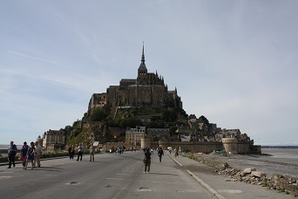 Mont Saint-Michel devo dire che risulta difficile da descrivere, per la sua bellezza e per la sua atmosfera, ma anche per la sua immensa folla di gente che riempie ogni vicolo e strada del borgo medievale.
Unica nota negativa, qui mi sento male con lo stomaco. Le ostriche dell’altra sera hanno lasciato il segno e quindi all’ora di cena rientriamo in camper per una cena triste...

Km oggi: 159
Km. totali: 2.903

22/07: Giorno 15: Le Mont Saint Michel-Locronan

Stamattina un cielo sereno ci trova al risveglio e ci accompagnerà tutta la giornata. Subito dopo colazione paghiamo il parcheggio alla cassa automatica e poi ci spostiamo di un km circa dove ci fermiamo al parcheggio di Alligator Bay, un parco a tema dove possiamo ammirare coccodrilli, alligatori, tartarughe, iguana, serpenti e lucertole varie.
Il parco a tema, è incentrato sulla possibilità di ammirare alligatori e coccodrilli, ma anche tantissime altre specie di rettili, ciascuna fatta vivere nella riproduzione perfetta del proprio habitat naturale. Un’esperienza molto bella devo dire, dove tra l’altro vediamo anche due tartarughe prese a dar spettacolo in uno show V.M.18!!!
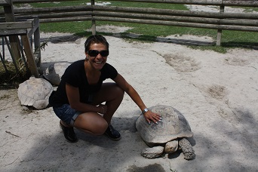
Quando usciamo, verso le 14,30 ci mettiamo in marcia per la nostra prossima tappa: la Bretagna.
Qui ci sarebbero ancora molti posti di mare da vedere, ma preferiamo spingerci più a ovest.
La Bretegna è molto vicina a Le Mont Saint Michel, anzi diciamo che Le Mont Saint Michel è quasi sulla linea di confine tra Normandia e Bretagna. Noi però vogliamo arrivare nello sperone più a ovest della regione. Strada facendo a Carhaix, ci imbattiamo in un caos di auto parcheggiate lungo la strada, di persone del comune che indirizzano il traffico e i parcheggi, un'area camper improvvisata, e non riusciamo a capire cosa ci sia. Dopo una rapida ricerca su google, apprendiamo che stasera qui ci sarà il concerto di Bob Dylan! Così, dopo circa 260 km arriviamo a Locronan, un paese da fiaba che sembra sospeso nel tempo, rimasto al medioevo.
Il parcheggio per i camper è subito prima dell'ingresso in paese dalla Rue du Prioirè, e costa 3 € se ci si ferma qualche ora, oppure 5 € se si resta per la notte. Non c'è corrente e la colonnina del camper service è gratuita.
Andiamo a fare un giro in paese, dove si arriva in pochi passi alla Place dell'Eglise, la piazza centrale del paese. 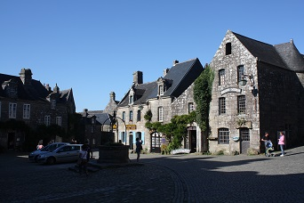
Il paesino e piccolo ma pieno di negozi di souvenir, locali, artigiani del vetro, di clogs, del cuoio, di coltelli, e ovviamente di dolci, di cioccolato e rivendite di birre locali. Qui in Bretagna c'è molta appartenenza al luogo, al territorio, tanto che parlano anche una loro lingua. I cartelli stradali sono scritti in francese e in bretone.
Cena sul camper per stare ancora un po' in bianco a causa della gastroenterite che mi ha colpito ieri, per colpa delle ostriche!

Km oggi: 263
Km. totali: 3.166
23/07: Giorno 16: Locronan-Audierne

Oggi giornata bellissima, cielo sereno e caldo ma non troppo. Il meteo francese annuncia un'alta pressione sull'intero paese fino a giovedì, poi nel weekend dovrebbe essere bruttino. Ma intanto godiamoci questi giorni!
In mattinata Barbara viene colta da un violentissimo attacco di “Spic-Span” e Dio salvi chiunque le è vicino quando è in preda a un simile attacco! Risultato: camper smontato per esser ripulito tra gli sguardi incuriositi di altri camperisti!
Verso mezzogiorno andiamo di nuovo a fare un giro in centro, perché ieri sera alcuni erano già chiusi. Molto interessante, e caratteristica da vedere, la libreria celtica, piena di libri sul territorio bretone e sulle mitologia celtica che i bretoni hanno molto seguito nei secoli che furono. Qui acquistiamo in libro sui posti bellissimi da vedere in Bretagna, con l’intento di organizzare un prossimo viaggio solo in questa regione francese.
Pranziamo in uno dei localini del paesino per assaggiare la classica crepe bretone, fatta con la farina di grano saraceno (scuro), e poi dopo pranzo facciamo un camper service e ci spostiamo. Andiamo dall'altra parte dello sperone che è questa parte estrema della Bretagna, nel Finisterre. Passando per Audierne notiamo un grande parcheggio per camper in riva al mare, e quindi decidiamo di tornare qui a passare la notte. Si perché ora siamo diretti alla punta estrema, Pointe du Raz. Quando si arriva viene consegnato un vademecum sui comportamenti da adottare in questa area protetta. Il parcheggio costa 6 €, che diventano 15 € se si vuole passare a notte, ma non c'è alcun servizio.
Iniziamo a camminare lungo il sentiero lungo circa un paio di km, che arriva nei vari punti panoramici, fino a quello più bello che arriva sotto al nuovo faro e di fronte al vecchio faro, posto su una piccola isoletta di fronte il capo. In lontananza si vedono altre isole piccoline e soprattutto l'Ile de Sein, la più grande su cui si può arrivare in traghetto.
Torniamo al camper che in pratica sono le 19 dopo una bella camminata sotto il sole, esserci goduti questo posto fantastico ed aver preso un po' di sole sulle rocce. Facciamo i 14 km che ci separano da Audierne e ci fermiamo nell'area camper della cittadina, gratuita. Il camper service invece costa 3 € ed è pagabile solo con carta di credito.
Andiamo a cena all'Albatros, un locale sul lungomare, davanti al porticciolo. Ottima cucina, mangiamo un “ragout” di pesce, con cozze, calamari, granchio e scampi, e una cotriade, una zuppa di pesce. Ottimi, ma porzioni misere! Buonissimi i dolci, una creme brulé e uno sabayon alla frutta, fatti in casa. Torniamo al camper verso le 22,15 quando c'è ancora la luce del giorno. Questi luoghi sono fantastici!
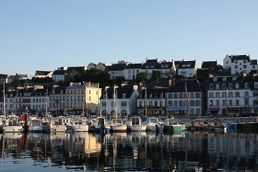

Km oggi: 66
Km. totali: 3.232

24/07: Giorno 17: Audierne-Concarneau

Passiamo un altro giorno in Bretagna, accompagnati ancora dal cielo sereno e da un caldo apprezzabile, che non supera mai i 30°. In mattinata, dopo colazione, ci spostiamo di pochi km per arrivare a Concarneau, cittadina che ha il suo centro storico su un'isola ed è fortificato. Qui le possibilità di sosta sono 3: o il campeggio, oppure due aree di sosta, La Gare e Porzou. La Gare, leggendo Vivicamper, sembra sia molto caotica, trafficata e in pendenza, così optiamo per Porzou, che però risulta in pendenza lo stesso! I nostri cunei, che a dir la verità non sono altissimi, non risolvono appieno il problema. L'area è gratuita e ha il camper service. La cosa bella che dall'area stessa si entra in una pineta che è sul mare. In pochi passi quindi si è sulla spiaggia, dove ci crogioliamo un po' al sole dopo il nostro arrivo! Qui c'è la marea che di giorno lascia molto spazio alla spiaggia, anche se rimane il segno delle alghe rimane sulla sabbia. Nel pomeriggio poi andiamo in centro, nella Ville Close. Per andare in centro si può andare con il bus n. 1 che parte di fronte l'area di sosta, oppure a piedi su un sentiero pedonale che parte dalla pineta e costeggia il mare e parte del porto, e dopo meno di due km (proseguire a piedi significherebbe fare altri 5-6 km intorno a tutto la baia e al complesso portuale) si arriva a un piccolo molo di fronte la porta della Ville Close, dove una barca a motore fa la spola con l'isola. La traversata costa 80 centesimi e dura un paio di minuti. Noi prendiamo le bici facendo il sentiero fino al piccolo molo e poi traghettiamo!
La Ville Close si presenta piena di gente, di negozi. Appena si entra, da una delle due porte di accesso, sembra di esser proiettati di un’altra epoca! Musicisti e artisti di strada allietano il clima, regalando davvero la sensazione di passeggiare in un luogo senza tempo.
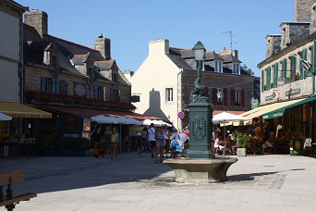 Arrivata l'ora di cena, il profumo di una pizzerie ci invita all'assaggio, così la cena di stasera si sviluppa così: pizza, cozze, birra, e poi gelato! Ci mancava il rutto libero e lo stile-fantozziano era perfetto!!!
Torniamo al molo verso le 9 per riprendere la piccola barca e poi tornare al camper, ma torniamo poi subito in spiaggia, che nel frattempo è diventata strettissima per l'alta marea, verso le 21,45 per goderci tutto il tramonto e fotografarlo minuto per minuto, fino a che il sole non si nasconde dietro l’orizzonte del mare.
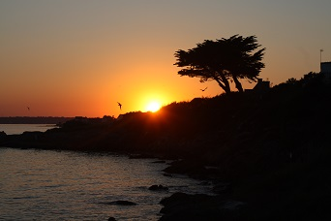
Km oggi: 74
Km. totali: 3.306

25/07: Giorno 18: Concarneau-Beauvoir sur Mer

Giornata di trasferimento oggi: sotto un cielo sereno e con la prima vera giornata calda, eccessivamente dico, della vacanza, lasciamo la Bretagna diretti, sulla Route Nationale, verso la Loire Atlantique. Come meta inseriamo St. Philibert du Grand Lieu. 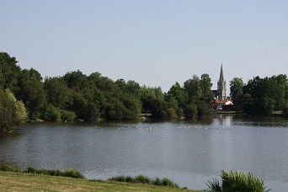 Questa meta è una curiosità soltanto, perché avevo sentito parlare de Le Grand Lieu da un pizzaiolo motociclista a Roma. In realtà il luogo non si rivela nulla di che, poiché l’accesso a Le Grand Lieu e tutte le varie escursioni naturali da fare devono essere prenotate all’azienda di soggiorno e tra l’altro, queste escursioni non vengono neanche fatte tutti i giorni. Così, visto che quella più vicina ci sarà tra tre giorni, risaliamo sul camper e puntiamo su l'Ile de Noirmourtier, distante 59 km.
Strada facendo, a Beauvoir sur Mer, notiamo una grande area di sosta. Un’area ipertecnologica, si paga solo con carta di credito, 5 € la notte, 3 € 15 minuti di elettricità e 2 € 3 minuti di acqua. In più, insieme al ticket di pagamento, vengono rilasciati anche 2 altri ticket con 2 codici che servono per gettare la mondezza. Infatti, il secchione è chiuso e si apre solo digitando il codice scritto sul biglietto! Ceniamo sul camper, con film e nanna.

Km oggi: 304
Km. totali: 3.610

26/07: Giorno 19: Beauvoir sur Mer-Ile de Noirmoutier

Giornata caldissima, forse la più calda della vacanza sulla costa atlantica francese. Domenica scorsa però vedendo il meteo dicevano che domani peggiorerà e sarà bruttino tutto il weekend. Dopo l'esperienza ipertecnologica provata per buttare la mondezza e per caricare l'acqua nei serbatoi del camper, ci muoviamo alla volta del vicino Passaggio de Gois, la vecchia strada che una volta era l'unica che portava all'isola di Noirmoutier. Questa strada è percorribile solo con la bassa marea, poiché con l'alta viene coperta. Alle 10,40 quando passiamo noi, la strada è sommersa già dopo i primi metri, poiché la marea è alta. Un cartello informa che sarà percorribile dalla 17.
Ci fermiamo quindi per un po' di foto con i piedi nell'acqua sulla strada, e devo dire che fa un certo effetto bagnarsi i piedi nell'Oceano Atlantico sentendo sotto i piedi l'asfalto!
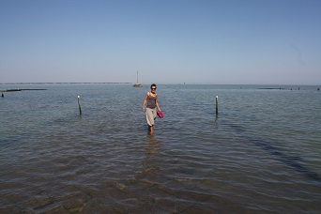 Prima di tornare al camper compriamo un po' di fiore di sale, visto che la strada per arrivare qui passa tra le saline e produttori di sale.
Riprendiamo la strada sempre per arrivare all'isola, ma facendo il nuovo ponte che passa a una decina di km da qui. L'isola di Noirmoutier è una grande area protetta, molte le coltivazioni di sale, alghe, ostriche, cozze e gamberi, e poche spiagge pubbliche. Altre, sono a disposizione solo di campeggi o residence. L'area di sosta è sulla sinistra, prima di arrivare sulla piazza dei capolinea degli autobus di Noirmoutier en l'Ile. Si paga solo se si resta la notte, 7 €, ma il giorno è gratuito. Il carico acqua costa 2 € mentre la corrente è un po' cara, 1 € l'ora.
Arriviamo con le bici alla spiaggia pubblica, les sables, e essendo pomeriggio la marea è bassa, quindi la spiaggia rimane piena di alghe e conchiglie. Il mare anche, presenta molte alghe, caratteristica di questa costa.
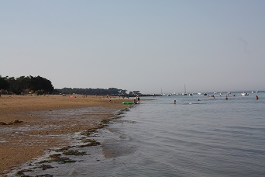 Nel pomeriggio visitiamo un po' la piccola cittadina, tra la fortificazione e i negozi della Grand Rue. Compriamo anche del pesce, cozze, gamberi e scampi, tutto allevato qui nell'isola.
Quando abbiamo finito di cenare, gustando queste pesce e crostacei spettacolari sotto la veranda del camper, notiamo che stanno arrivando dei bei nuvoloni neri. Il brutto tempo del weekend sta arrivando quindi. Infatti, verso mezzanotte inizia a piovere.

Km oggi: 51
Km. totali: 3.661

27/07: Giorno 20: Ile de Noirmoutier-Ile de Re

Stamattina sembrava che la giornata fosse buona, ma poi le nuvole hanno preso il sopravvento e la giornata è diventata grigia e piovosa. La temperatura dai 36° di ieri è precipitata a 23°.
Noi, dopo colazione e le operazioni di carico e scarico, lasciamo l'isola dal ponte e ci dirigiamo verso La Rochelle. Strada facendo, troviamo una boulangerie clamorosa che fa delle baguette pazzesche e dei dolci ancor più buoni!
Arrivati a La Rochelle però proseguiamo per il ponte (questo si paga e costa pure caro, 16 €) per l'Ile de Re. Questa isola è più grande di Noirmoutier ed anche più bella forse, nei colori, nella vegetazione e nelle spiagge, molte e praticabile. Molte le saline anche qui, e gli allevamenti di ostriche. Arriviamo al faro des Baleines, sperando nel famoso cambio repentino del tempo di queste zone, ma riusciamo solo a fare delle foto grigie. Peccato, perché con il sole e senza pioggia, si sarebbe potuto camminare nella bassa marea e arrivare molto avanti al faro.
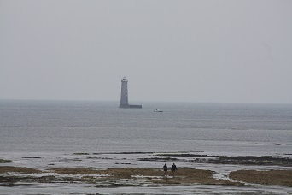 Prima di tornare al camper, facciamo una merenda ghiotta in un locale vicino al faro, dove prendiamo una crepe e un goufre!
Poco dopo, prima di Ars en Re, ci fermiamo in uno dei tanti camping dell'isola, il Camp Dunes, perché stasera dobbiamo fare un bucato, visto che non sappiamo più dove mettere i panni sporchi!!!
27 € compresa corrente. Ancora cena sul camper a base di pesce del luogo e poi ninna!

Km oggi: 139
Km. totali: 3.880

28/07: Giorno 21: Ile de Re-Cognac

Oggi la giornata inizia con un cielo coperto ma poi diventa sereno e ci godiamo un po' l'isola. Lasciamo il campeggio dopo il carico e scarico (il camping è poco adatto ai camper, con spazi di manovra ristretti) e iniziamo a scendere verso il ponte, ma strada facendo ci fermiamo prima a Le Bois en Plage, uno dei paesini dell'isola. Qui ci imbattiamo nel mercato del sabato mattina, e visitiamo anche la parte coperta alimentare giornaliera (pesce fantastico). Dopo un pranzo in camper e una baguette comprata in una boulangerie, ci spostiamo qualche chilometro sull'isola e arriviamo a La Flotte, sicuramente il villaggio più carino dell'isola. Qui c’è un vecchio porticciolo vecchio e una marea di negozietti sul corso. 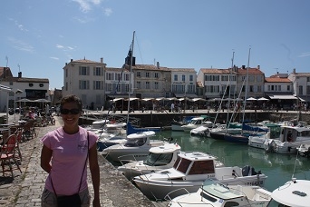

Riprendiamo la marcia e ci fermiamo a fotografare i resti dell'abbazia des Chatiliers, con un vento molto forte che nel frattempo si è alzato. 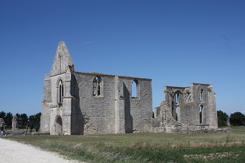 Poi riprendiamo il ponte (si paga solo in entrata) e usciamo dall'isola, e notiamo un forte traffico in entrata per il week-end.
Pochi km di autostrada poi la route nationale ci porta fino a Cognac. Qui, prima di entrare in paese, ci fermiamo in una distilleria piccolina, Le Demaine de Flaville, che ci fa assaggiare i loro prodotti: vini dolci da aperitivo, vini e soprattutto cognac. Fantastico quello invecchiato 18 anni e lo XO da 25 anni! Facciamo un po' di... spesa, e poi arriviamo in paese.
Qui, per la sosta l'unica possibilità è il parcheggio autorizzato a Place de Levade, ma ci sono solo 3 posti + 2 per 2 ore. Altri camper sono parcheggiati sulla piazzetta, e riusciamo a sistemarci anche noi nell'ultimo spazio rimasto. C'è la festa nel paese, la Fete du Cognac, e c'è molta gente.
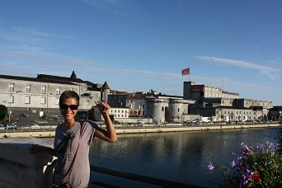 La festa è sul Quit de Hennessy, la strada lungo il fiume dov'è c'è la sede, stabilimenti, museo e boutique di Hennessy. Ma il sabato e la domenica è tutto chiuso! Meno male, altrimenti avrei speso un capitale! Alla festa ci sono soltanto bancarelle di cibo, quindi festa si mangia soltanto! 3 € per l'antipasto, 6 per il plat, 3 per il formaggio, 3 per il dolce, 1 per il vino. Anche l'aperitivo! Poi con 4 € ti danno un cognac, ma non un cognac normale: ci servono un Hennessy XO di 25 anni! E dopo l’aperitivo, il vino e ben 4 cognac, devo dire che torniamo al camper un po' … confusi! Non si dorme molto bene qui. Praticamente si è in strada e i ragazzi alticci che vanno via dalla festa si sentono fino alle 4,30 del mattino.
Km oggi: 168
Km. totali: 4.048
29/07: Giorno 22: Cognac-Arcachon

In compenso, al mattino la città è deserta fino a mezzogiorno, poiché molta gente ha la sbornia da smaltire!!!! La giornata è bella e serena, ma non fa caldo. Giriamo per il centro, c'è il mercato coperto aperto. Qualche negozio è aperto, tra cui un paio che vendono liquori e cognac naturalmente. Noto però che per un Hennessy XO chiedono 170 € e sinceramente a Roma lo prendo per un bel po’ in meno!
Ci spostiamo verso l'una e, via autostrada, arriviamo a Arcachon. Qui troviamo una situazione problematica per la sosta. L'area di Boulevard Mestrezat è piena, il campeggio è lontanissimo dal centro e molto scomodo, così torniamo all'area e si notiamo che si è liberato un posto! Restiamo qui, ma in pratica si dorme per strada, perché l'area è su una delle principale arterie della città.
Prendiamo le bici e andiamo al porto, da lì alle spiagge al lungomare pieno di vita e di gente. 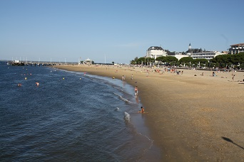 Ceniamo nella strada pedonale che taglia il lungomare a L'Espadon: grigliata di pesce mista compreso un astice, merluzzo ricoperto di noci, patè di legumi, vino bianco, per 88 €.
Torniamo al camper dopo il tramonto. La sera devo dire che fa freddo!

Km oggi: 208
Km. totali: 4.256

30/07: Giorno 23: Arcachon (Dune de Pylat)

Oggi vogliamo concederci una giornata di mare qui a Arcachon, ma non facciamo in tempo a pensarlo e a metterci i costumi che il cielo si copre di nuvole! Così dopo colazione rimaniamo un po' sul camper e sistemiamo un po' il gavone e cambio la bombola del gas mettendo dietro quella vuota. E così, mentre portiamo la nostra Sissy in giro per l'area al guinzaglio parliamo con una coppia francese che hanno anche loro un gatto in camper, e parlando parlando, lui ci dice che non conviene andare alle dune di Pylat in camper ma che c'è un bus che parte dalla stazione e che al costo di 1 € in mezz'ora arriva là!
Visto che il tempo si è rimesso (qui cambia repentinamente), prendiamo le bici e arriviamo alla stazione, per prendere il bus delle 12,30 circa.
Arriviamo alle dune, splendida montagna di sabbia alta 117 metri, con le scale a salire subito dopo l'uscita dalla foresta. Per noi che in Italia non abbiamo un fenomeno simile, è senz’altro un’esperienza unica. La salita è agevolata dalle corde laterale su cui far leva, ma il peggio viene al ritorno, quando si deve scalare la montagna di sabbia a piedi, qualora si decide di scendere in riva al mare una volta saliti in cima! Arrivati in cima comunque, la vista che dà sul bacino è di quelle che lascia senza fiato per la bellezza! 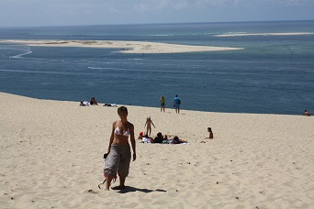
Noi poi scendiamo, prendiamo il sole e ci facciamo anche il bagno nell’Oceano. Ma poi devo dire che la salita è tremenda!!!
Arrivati in cima, scendiamo le scale e poi pausa gelato! Torniamo ad Arcachon con il bus delle 18,25. Cena sul camper con una mia prestazione straordinaria di francese perché ordino due pizze con consegna sul camper all'area camper!

Km oggi: 0
Km. totali: 4.256

31/07: Giorno 24: Arcachon-Sarlat La Caneda

Da qui parte in nostro percorso di ritorno, verso casa, che contiamo di raggiungere in una settimana circa. Da qui sulla costa atlantica, intendiamo tagliare per l'interno fino al Rhone Alpes e rientrare o per i trafori o per il Col d'Isere, a seconda di come sarà il tempo. Sotto un bel sole, prendiamo la strada per Bordeaux e poi l'autostrada fino a Libourne, poi prendiamo per Bergerac, dove passiamo in centro, ma a parte un bello scorcio sul fiume, non c'è nulla, oltre alla rappresentazione serale del Cyrano in piazza. Da Bergerac puntiamo per Monpazier e prima di Issegeac sulla D14, segnaliamo un'area picnic per poter pranzare. 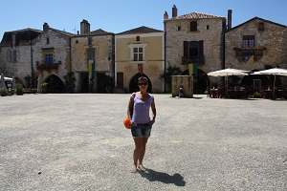 Monpazier è il primo di una lunga serie di paesini medievali che ci si trova sulla strada da queste parti. Le strade sono spesse strette e gli spazi di manovra a volte complicati. A Monpazier l’area di sosta non è più dove stava una volta, su La Duelle Nord, ma vicino alla caserma dei pomperi. Tra l’altro l’area era anche piena e quindi ci siamo sistemati a bordo strada, tanto noi vogliamo fermarci solo per fare un giro i centro, dove c’è La Bastide, che è considerata una delle più belle di Francia. La Bastide è la vecchia piazza dove nel medioevo si svolgeva il mercato, con le arcate laterale per dar riparo contro il maltempo. Le due stradine che portano alla piazza sono poi piene di negozi e di antiquari.
Riprendiamo la marcia verso Sarlat e passiamo per Beynac-et-Cazenac. Qui la sosta complicata e la strada molto stretta, tanto che ci scappa una specchiettata con altro camper. Poi si passa per La Roque Gageac, bellissimo paesino abbarbicato sulla montagna, con un punto sosta sulla strada, che sfruttiamo per scendere e fare due foto. 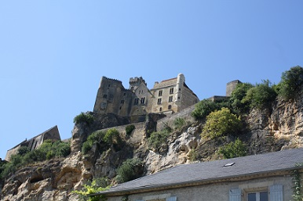
Dopodichè si arriva a Domme, e per arrivarci è consigliabile seguire le indicazioni stradali e non il navigatore! Anche a Domme c’è una comoda area di sosta per poter fare un giro in centro, dove passiamo sulla Grand Rue piena di negozietti, per arrivare a La Bastide, dove vicino c’è anche l’ingresso di una grotta lunga 450 metri. 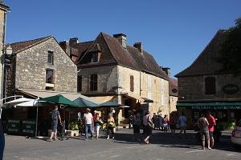
Dopo Domme riprendiamo la marcia e arriviamo a Sarlat-la-Canedà verso le 19,30. Qui l’area di sosta è sulla strada principale ed è rumorosissima, ma di meglio non c’è!

Km oggi: 321
Km. totali: 4.577

01/08: Giorno 25: Sarlat La Caneda-Rocamadour

La notte a Sarlat passa svegliandosi tantissime volte a causa della strada molto trafficata su cui siamo in quest'area. Al mattino alle 7 poi diventa ancor più trafficata, perchè Sarlat La Caneda è un enorme mercato. Si, perchè nonostante Le Grand Marchè ci sia il sabato (e non osiamo pensare cosa ci sia qui il sabato), a Sarlat in pratica tutti i giorni c'è un enorme mercato che si sviluppa intorno al Merchè couvert. Basta seguire le indicazioni per il centre ville dall'area di sosta e ci si ritrova in una bolgia, dove tutti vendono di tutto e comprano di tutto! Frutta, verdura, uova, salumi, qualsiasi cosa appartenga a un'anatra e a un'oca (siamo nella patria del fois gras), e poi ancora vino, liquori, dolci, pesce, di tutto insomma! Se si accettano tutte le cose che ci offrono da assaggiare, si pranza tranquillamente! E noi qui compriamo di tutto e di più!
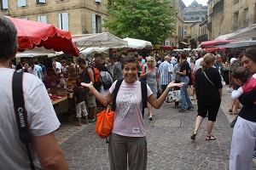 Nel pomeriggio poi ci spostiamo e andiamo a Rocamadour. La strada per arrivare è stretta e di montagna e qui ci fermiamo a L'Hospitalet, un parcheggio appena sopra il paese. Ci si può stare anche la notte, non essendoci divieti. Altri camper si sistemano nel parcheggio del castello. Rocamadour sembra Minas Tirath del signore degli anelli! Un paese costruito in altezza, abbarbicato ad una parete di roccia alta 150 metri, fantastico, affascinante, dove il tempo sembra si sia fermato al 1.600 e dove ci perdiamo tra i suoi vicoli, il castello e la fantastica Cappella di Notre Dame! Cena qui, in un locale che si chiama Les jardins de la louve, dove mangiamo anatra e agnello fantastici!
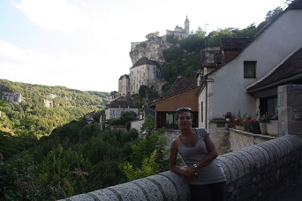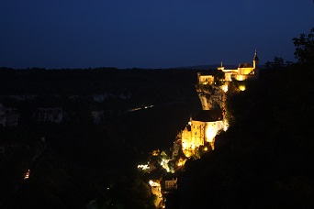
Rientriamo al calar del buio, con Rocamadour illuminata che dall’alto ci appare fantastica! Prima di dormire, ci perdiamo in numeroso foto che facciamo con il cavalletto per cogliere lo scorcio fantastico del paese illuminato!

Km oggi: 62
Km. totali: 4.639

02/08: Giorno 26: Rocamadour-Le Puy en Velay

Continuiamo la nostra marcia verso l’Italia, ma mattinata ci fermiamo al fantastico Gouffrè de Padirac, una grotta bellissima dalla quale si accede da una voragine nel terreno immensa. Facciamo una fila di ben un’ora e 50 per entrare, ma vale la pena vista la visita bellissima che si fa in barca e poi a piedi.
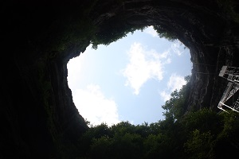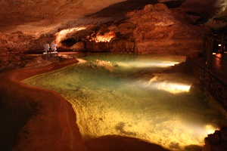
Nel pomeriggio facciamo un bel po’ di strada, con tratti di montagna e solo 15 km di autostrada per arrivare a Le Puy en Velay. Una breve sosta per fotografare la fortezza di Perpignac, ed arriviamo al Camp Municipal di Le Puy in serata. Il Camp è completo, ma il proprietario ci fa sostare fuori il campeggio, in una parte di proprietà del camp, per 10 € compresi servizi.

Km oggi: 265
Km. totali: 4.904

03/08: Giorno 27: Le Puy en Velay

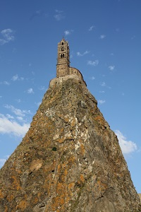 Oggi dedichiamo la giornata alla visita della cittadina, medievale, bellissima e soprattutto in salita! Bellissima la Cattedrale, ma molto affascinante tutto il centro storico, con negozi e artigiani di centrini e pizzi. Le Puy en Valey poi si presenta con due picchi di montagna al lati, dove in cima ci sono due monasteri che rendono il tutto molto particolare. Rientriamo al camper all'ora di pranzo e ci spostiamo all'interno del Camp, dove si paga 14 € e si ha anche l’allaccio elettrico. Pomeriggio di svacco totale con lunghe partite a carte, un allenamento serale e cena con la pizza del campeggio!

Km oggi: 0
Km. totali: 4.904

04/08: Giorno 28: Le Puy en Velay-Albertville

Sveglia presto e alle 9 già in giro per Le Puy perchè c'è le grand marchè che ci visitiamo minuziosamente. Poi rientriamo al camper in tarda mattinata e ci facciamo un altro bel pezzo di strada fino ad Annecy, poiché volevamo tornare a vederla. Ma purtroppo, troviamo la festa cittadina e Annecy letteralmente stracolma di gente che arriva da ogni parte della Francia. La sosta si presenta semplicemente impossibile, sia nell’area per camper, sia in ogni altro parcheggio possibile. Dopo un paio di ore di giri a vuoto, ci arrendiamo e puntiamo su Alberville, cittadina di montagna che però si rivela una vera delusione, perché c’è veramente poco. Ceniamo con delle crepe in centro e poi rientriamo al camper, lasciato nell’area di sosta di Montèe Adolphe Hugues. La notte alle 3 inizia il diluvio universale!

Km oggi: 319
Km. totali: 5.223

05/08: Giorno 29: Albertville-Fontanellato

Tempo veramente brutto oggi, con pioggia e temporali che ci sconsigliano il rientro in Italia per i passi di montagna. Rientriamo così per il Monte Bianco, facendo anche una discreta fila al traforo. La pioggia ci accompagna fino in Piemonte, che oltrepassiamo e ci fermiamo alla nuova area di sosta di Fontanellato, dove andiamo a cena in un ristorante in centro dove avevamo mangiato anni fa.

Km oggi: 468
Km. totali: 5.691

06/08: Giorno 30: Fontanellato-Roma

Rientra a Roma dopo un giro per produttori di Parmigiano Reggiano della zona!

Km oggi: 536
Km. totali: 6.227

